Как запитать аккумуляторный шуроповерт от электрической сети?
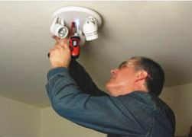Аккумуляторный шуроповерт предназначен для наворачивания - отворачивания винтов, саморезов, шурупов и болтов. Все зависит от применения сменных головок – битов. Область применения шуроповерта также очень широка: им пользуются сборщики мебели, электромонтажники, строительные рабочие – отделочники закрепляют с его помощью плиты гипсокартона и вообще все, что можно собрать с помощью резьбового соединения.
Это применение шуроповерта в профессиональных условиях. Кроме профессионалов этот инструмент приобретается также исключительно для личного использования при проведении ремонтно-строительных работ в квартире или загородном доме, гараже.
Аккумуляторный шуроповерт имеет малый вес, небольшие размеры, не требует подключения к сети, что позволяет работать с ним в любых условиях. Но вся беда в том, что емкость аккумуляторов невелика, и минут через 30 - 40 интенсивной работы приходится ставить аккумулятор на зарядку не менее, чем на 3 - 4 часа.
Кроме этого аккумуляторы имеют свойство приходить в негодность, особенно когда пользуются шуруповертом не регулярно: повесили ковер, гардины, картины и положили его в коробку. Через год решили привернуть пластиковый плинтус, а шуруповерт не «тянет», зарядка аккумулятора помогает мало.
Новый аккумулятор стоит дорого, да и не всегда в продаже можно сразу найти именно то, что надо. И в том и в другом случае выход один, - питать шуруповерт от сети через блок питания. Тем более, что чаще всего работы проводятся в двух шагах от сетевой розетки. Конструкция такого блока питания будет описана ниже.
В целом конструкция несложна, не содержит дефицитных деталей, повторить ее может любой, кто хоть немножко знаком с электрическими схемами и умеет держать в руках паяльник. Если вспомнить, сколько шуруповертов находится в эксплуатации, то можно предположить, что конструкция будет пользоваться популярностью и спросом.
Блок питания должен удовлетворять сразу нескольким требованиям. Во- первых достаточно надежным, во-вторых малогабаритным и легким и удобным для переноски и транспортировки. Третье требование, пожалуй, самое главное это падающая нагрузочная характеристика, позволяющая избежать повреждения шуроповерта в время перегрузок. Немаловажное значение имеет также простота конструкции и доступность деталей. Всем этим требованиям вполне отвечает блок питания, конструкция которого будет рассмотрена ниже.
Основой устройства является электронный трансформатор марки Feron или Toshibra мощностью 60 ватт. Такие трансформаторы продаются в магазинах электротоваров и предназначены для питания галогенных ламп с напряжением 12 В. Обычно такими лампами подсвечивают витрины в магазинах.
В данной конструкции сам по себе трансформатор не требует никаких переделок, применяется как есть: два входных сетевых провода и два выходных с напряжением 12 В. Принципиальная схема блока питания достаточно проста и показана на рисунке 1.
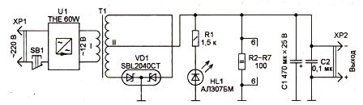
Рисунок 1. Принципиальная схема блока питания
Трансформатор Т1 создает падающую характеристику блока питания за счет повышенной индуктивности рассеяния, что достигается его конструкцией, о которой будет сказано выше. Кроме того трансформатор Т1 обеспечивает дополнительную гальваническую развязку от сети, что повышает в целом электробезопасность устройства, хотя эта развязка есть уже в самом электронном трансформаторе U1. Подбором числа витков первичной обмотки можно в некоторых пределах регулировать выходное напряжение блока в целом, что позволяет использовать его с разными типами шуруповертов.
Вторичная обмотка трансформатора Т1 выполнена с отводом от средней точки, что позволяет вместо диодного моста применить двухполупериодный выпрямитель всего на двух диодах. По сравнению с мостовой схемой, потери такого выпрямителя, за счет падения напряжения на диодах, в два раза ниже. Ведь диодов-то два, а не четыре. С целью еще большего снижения потерь мощности на диодах в выпрямителе применена диодная сборка с диодами Шоттки.
Низкочастотные пульсации выпрямленного напряжения сглаживает электролитический конденсатор С1. Электронные трансформаторы работают на высокой частоте, порядка 40 - 50 КГц, поэтому, кроме пульсаций с частотой сети, в выходном напряжении присутствуют и эти высокочастотные пульсации. Учитывая то, что двухполупериодный выпрямитель увеличивает частоту в 2 раза, эти пульсации достигают 100 и более килогерц.
Оксидные конденсаторы имеют большую внутреннюю индуктивность, поэтому высокочастотные пульсации сгладить не могут. Более того, они просто будут бесполезно разогревать электролитический конденсатор, и даже могут привести его в негодность. Для подавления этих пульсаций параллельно оксидному конденсатору установлен керамический конденсатор С2, небольшой емкости и с маленькой собственной индуктивностью.
Индикацию работы блока питания можно проконтролировать по свечению светодиода HL1, ток через который ограничивается резистором R1.
Отдельно следует сказать о назначении резисторов R2 - R7. Дело в том, что электронный трансформатор изначально предназначен для питания галогенных ламп. Предполагается, что эти лампы подключены к выходной обмотке электронного трансформатора еще до того, как он будет включен в сеть: иначе без нагрузки он просто не запускается.
Если в описываемой конструкции включить электронный трансформатор в сеть, то последующее нажатие кнопки шуруповерта вращаться его не заставит. Чтобы такого не произошло в конструкции и предусмотрены резисторы R2 - R7. Их сопротивление выбрано таким, чтобы электронный трансформатор уверенно запустился.
Детали и конструкция
Блок питания размещен в корпусе отслужившего свой срок штатного аккумулятора, если его, конечно, еще не выбросили. Основой конструкции служит алюминиевая пластина толщиной не менее 3 мм, размещенная посредине корпуса аккумулятора. В целом конструкция показана на рисунке 2.
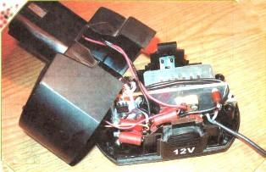
Рисунок 2. Блок питания для аккумуляторного шуруповерта
К этой пластине крепятся все остальные детали: электронный трансформатор U1, трансформатор Т1 (с одной стороны), а диодная сборка VD1 и все остальные детали, в том числе и кнопка включения питания SB1, с другой. Пластина служит также общим проводом выходного напряжения, поэтому диодная сборка устанавливается на нее без прокладки, хотя для лучшего охлаждения теплоотводящую поверхность сборки VD1 следует смазать теплоотводящей пастой КПТ-8.
Трансформатор Т1 выполнен на ферритовом кольце типоразмера 28*16*9 из феррита марки НМ2000. Такое кольцо не дефицитно, достаточно распространенно, проблем с приобретением возникнуть не должно. Перед намоткой трансформатора сначала с помощью алмазного надфиля или просто наждачной бумаги следует притупить наружные и внутренние кромки кольца, после чего заизолировать его лентой из лакоткани или ФУМ-лентой, применяемой для подмотки труб отопления.
Как было сказано выше, трансформатор должен иметь большую индуктивность рассеяния. Это достигается тем, что обмотки расположены напротив друг друга, а не одна под другой. Первичная обмотка I содержит 16 витков в два провода марки ПЭЛ или ПЭВ-2. Диаметр провода 0,8 мм.
Вторичная обмотка II намотана жгутом из четырех проводов, количество витков 12, диаметр провода тот же, что и для первичной обмотки. Чтобы обеспечить симметрию вторичной обмотки, ее следует мотать сразу в два провода, точнее жгута. После намотки, как это делается обычно, начало одной обмотки соединяют с концом другой. Для этого обмотки придется «прозвонить» тестером.
В качестве кнопки SB1 используется микропереключатель МП3-1, у которого задействуется нормально замкнутый контакт. В днище корпуса блока питания установлен толкатель, который через пружину связан с кнопкой. Блок питания подключается к шуруповерту, в точности так же, как штатный аккумулятор.
Если теперь шуроповерт поставить на ровную поверхность, толкатель через пружину нажимает на кнопку SB1 и блок питания отключается. Как только шуруповерт будет взят в руки, освобожденная кнопка включит блок питания. Остается только нажать на курок шуроповерта и все заработает.
Немного о деталях
Деталей в блоке питания немного. Конденсаторы лучше применить импортные, это теперь даже проще, чем найти детали отечественного производства. Диодную сборку VD1 типа SBL2040CT (выпрямленный ток 20 А, обратное напряжение 40 В ) можно заменить на SBL3040CT, в крайнем случае двумя отечественными диодами КД2997. Но указанные на схеме диоды дефицитом не являются, поскольку применяются в компьютерных блоках питания, и купить их не проблема.
О конструкции трансформатора Т1 было сказано выше. В качестве светодиода HL1 подойдет любой, какой есть под руками.
Налаживание устройства несложно и сводится лишь к отматыванию витков первичной обмотки трансформатора Т1 для достижения нужного выходного напряжения. Номинальное напряжение питания шуроповертов, в зависимости от модели, составляет 9, 12 и 19 В. Отматывая витки с трансформатора Т1 следует добиться, соответственно, 11, 14 и 20 В.
Как устроен электронный трансформатор?
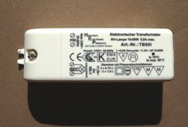Внешне электронный трансформаторпредставляет собой небольшой металлический, как правило, алюминиевый корпус, половинки которого скреплены всего двумя заклепками. Впрочем, некоторые фирмы выпускают подобные устройства и в пластиковых корпусах.
Чтобы посмотреть, что же там внутри, эти заклепки можно просто высверлить. Такую же операцию предстоит проделать, если намечается переделка или ремонт самого устройства. Хотя при его низкой цене куда проще пойти и купить другое, чем ремонтировать старое. И все же нашлось немало энтузиастов, которые не только сумели разобраться в устройстве прибора, но и разработать на его основе несколько импульсных блоков питания.
Принципиальная схема к устройству не прилагается, как и ко всем нынешним электронным устройствам. Но схема достаточно проста, содержит малое количество деталей и поэтому принципиальную схему электронного трансформатора можно срисовать с печатной платы.
На рисунке 1 показана снятая подобным образом схема трансформатора фирмы Taschibra. Очень похожую схему имеют преобразователи, выпускаемые фирмой Feron. Отличие лишь в конструкции печатных плат и типах используемых деталей, в основном трансформаторов: в преобразователях Feron выходной трансформатор выполнен на кольце, в то время как в преобразователях Taschibra на Ш-образном сердечнике.
В обоих случаях сердечники выполнены из феррита. Следует сразу отметить, что кольцеобразные трансформаторы при различных доработках прибора лучше поддаются перемотке, чем Ш – образные. Поэтому, если электронный трансформатор приобретается для опытов и переделок, лучше купить прибор фирмы Feron.
При использовании электронного трансформатора лишь для питания галогенных ламп название фирмы – изготовителя значения не имеет. Единственное, на что следует обратить внимание, это на мощность: электронные трансформаторы выпускаются мощностью 60 - 250 Вт.
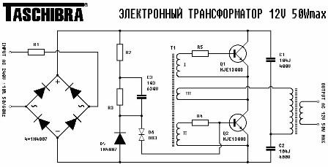
Рисунок 1. Схема электронного трансформатора фирмы Taschibra
Краткое описание схемы электронного трансформатора, ее достоинства и недостатки
Как видно из рисунка, устройство представляет собой двухтактный автогенератор, выполненный по полумостовой схеме. Два плеча моста выполнены на транзисторах Q1 и Q2, а два других плеча содержат конденсаторы C1 и C2, поэтому такой мост называется полумостом.
В одну из его диагоналей подается сетевое напряжение, выпрямленное диодным мостом, а в другую включена нагрузка. В данном случае это первичная обмотка выходного трансформатора. По очень похожей схеме выполнены электронные балласты для энергосберегающих ламп, но в них вместо трансформатора включен дроссель, конденсаторы и нити накала люминесцентных ламп.
Для управления работой транзисторов в их базовые цепи включены обмотки I и II трансформатора обратной связи Т1. Обмотка III это обратная связь по току, через нее подключена первичная обмотка выходного трансформатора.
Управляющий трансформатор Т1 намотан на ферритовом кольце с внешним диаметром 8 мм. Базовые обмотки I и II содержат по 3..4 витка, а обмотка обратной связи III – всего один виток. Все три обмотки выполнены проводами в разноцветной пластиковой изоляции, что немаловажно при экспериментах с устройством.
На элементах R2, R3, C4, D5, D6 собрана цепь запуска автогенератора в момент включения всего устройства в сеть. Выпрямленное входным диодным мостом напряжение сети через резистор R2 заряжает конденсатор C4. Когда напряжение на нем превысит порог срабатывания динистора D6, последний открывается и на базе транзистора Q2 формируется импульс тока, который запускает преобразователь.
Дальнейшая работа осуществляется без участия цепи запуска. Следует заметить, что динистор D6 двухсторонний, может работать в цепях переменного тока, в случае постоянного тока полярность включения значения не имеет. В интернете его также называют «диак».
Сетевой выпрямитель выполнен на четырех диодах типа 1N4007, резистор R1 с сопротивлением 1Ом и мощностью 0, 125Вт используется в качестве предохранителя.
Схема преобразователя в том виде, как она есть, достаточно проста и не содержит никаких «излишеств». После выпрямительного моста не предусмотрено даже просто конденсатора для сглаживания пульсаций выпрямленного сетевого напряжения.
Выходное напряжение прямо с выходной обмотки трансформатора также безо всяких фильтров подается прямо на нагрузку. Отсутствуют цепи стабилизации выходного напряжения и защиты, поэтому при коротком замыкании в цепи нагрузки сгорают сразу несколько элементов, как правило, это транзисторы Q1, Q2, резисторы R4, R5, R1. Ну, может и не все сразу, но хотя бы один транзистор точно.
И несмотря на такое, казалось бы, несовершенство схема себя вполне оправдывает при использовании его в штатном режиме, т.е. для питания галогенных ламп. Простота схемы обуславливает ее дешевизну и широкую распространенность устройства в целом.
Исследование работы электронных трансформаторов
Если к электронному трансформатору подключить нагрузку, например, галогенную лампу 12В х 50Вт, а к этой нагрузке подключить осциллограф, то на его экране можно будет увидеть картинку, показанную на рисунке 2.
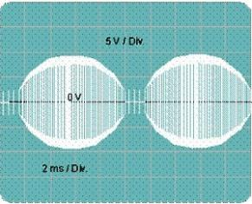
Рисунок 2. Осциллограмма выходного напряжения электронного трансформатора Taschibra 12Vх50W
Выходное напряжение представляет собой высокочастотные колебания частотой 40КГц, модулированные на 100% частотой 100ГЦ, полученной после выпрямления сетевого напряжения частотой 50ГЦ, что вполне подходит для питания галогенных ламп. В точности такая же картинка будет получена для преобразователей другой мощности или другой фирмы, ведь схемы практически не отличаются друг от друга.
Если к выходу выпрямительного моста подключить электролитический конденсатор C4 47uFх400V, как показано пунктирной линией на рисунке 4, то напряжение на нагрузке примет вид, показанный на рисунке 4.
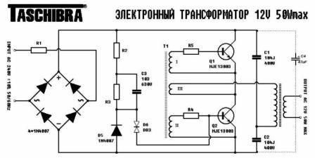
Рисунок 3. Подключение конденсатора к выходу выпрямительного моста
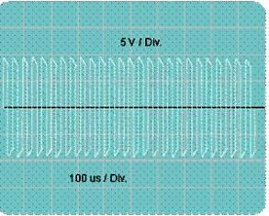
Рисунок 4. Напряжение на выходе преобразователя после подключения конденсатора C5
Однако, не следует забывать о том, что ток зарядки дополнительно подключенного конденсатора C4 приведет к перегоранию, причем достаточно шумному, резистора R1, который используется в качестве предохранителя. Поэтому этот резистор следует заменить более мощным резистором с номиналами 22Омх2Вт, назначение которого просто ограничить ток зарядки конденсатора С4. В качестве же предохранителя следует использовать обычный плавкий предохранитель на 0,5А.
Нетрудно заметить, что модуляция с частотой 100Гц прекратилась, остались лишь высокочастотные колебания с частотой около 40КГц. Даже если при этом исследовании и нет возможности воспользоваться осциллографом, то этот неоспоримый факт можно заметить по некоторому увеличению яркости лампочки.
Это говорит о том, что электронный трансформатор вполне пригоден для создания несложных импульсных блоков питания. Тут возможно несколько вариантов: использование преобразователя без разборки, только за счет добавления наружных элементов и с небольшими изменениями схемы, совсем небольшими, но придающими преобразователю совсем иные свойства. Но об этом более подробно мы поговорим в следующей статье.
Как сделать блок питания из электронного трансформатора?
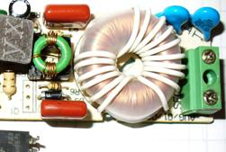После всего сказанного в предыдущей статье (смотрите Как устроен электронный трансформатор?), кажется, что сделать импульсный блок питания из электронного трансформатора достаточно просто: поставить на выход выпрямительный мост, сглаживающий конденсатор, при необходимости стабилизатор напряжения и подключить нагрузку. Однако это не совсем так.
Дело в том, что преобразователь не запускается без нагрузки или нагрузка не достаточна: если к выходу выпрямителя подключить светодиод, разумеется, с ограничительным резистором, то удастся увидеть, лишь только одну вспышку светодиода при включении.
Чтобы увидеть еще одну вспышку, потребуется выключить и включить преобразователь в сеть. Чтобы вспышка превратилась в постоянное свечение надо подключить к выпрямителю дополнительную нагрузку, которая будет просто отбирать полезную мощность, превращая ее в тепло. Поэтому такая схема применяется в том случае, когда нагрузка постоянна, например, двигатель постоянного тока или электромагнит, управление которыми будет возможно только по первичной цепи.
Если для нагрузки необходимо напряжение более, чем 12В, которое выдают электронные трансформаторы потребуется перемотка выходного трансформатора, хотя есть и менее трудоемкий вариант.
Вариант изготовления импульсного блока питания без разборки электронного трансформатора
Схема такого блока питания показана на рисунке 1.
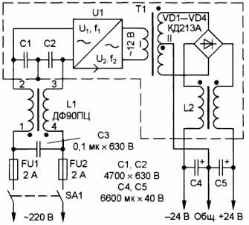
Рисунок 1. Двухполярный блок питания для усилителя
Блок питания изготовлен на основе электронного трансформатора мощностью 105Вт. Для изготовления такого блока питания понадобится изготовить несколько дополнительных элементов: сетевой фильтр, согласующий трансформатор Т1, выходной дроссель L2, выпрямительный мост VD1-VD4.
Блок питания в течение нескольких лет эксплуатируется с УНЧ мощностью 2х20Вт без нареканий. При номинальном напряжении сети 220В и токе нагрузки 0,1А выходное напряжение блока 2х25В, а при увеличении тока до 2А напряжение падает до 2х20В, что вполне достаточно для нормальной работы усилителя.
Согласующий трансформатор Т1 выполнен на кольце К30х18х7 из феррита марки М2000НМ. Первичная обмотка содержит 10 витков провода ПЭВ-2 диаметром 0,8мм, сложенного вдвое и свитого жгутом. Вторичная обмотка содержит 2х22 витка со средней точкой, тем же проводом, также сложенным вдвое. Чтобы обмотка получилась симметричной, мотать следует сразу в два провода – жгута. После обмотки для получения средней точки соединить начало одной обмотки с концом другой.
Также самостоятельно придется изготовить дроссель L2 для его изготовления понадобится такое же ферритовое кольцо, как и для трансформатора Т1. Обе обмотки намотаны проводом ПЭВ-2 диаметром 0,8мм и содержат по 10 витков.
Выпрямительный мост собран на диодах КД213, можно применить также КД2997 или импортные, важно лишь, чтобы диоды были рассчитаны на рабочую частоту не менее 100КГц. Если вместо них поставить, например, КД242, то они будут только греться, а требуемого напряжения получить от них не удастся. Диоды следует установить на радиатор площадью не менее 60 - 70см2, используя при этом изолирующие слюдяные прокладки.
Электролитические конденсаторы C4, C5 составлены из трех параллельно соединенных конденсаторов емкостью по 2200 микрофарад каждый. Обычно так делается во всех импульсных источниках питания для того, чтобы снизить общую индуктивность электролитических конденсаторов. Кроме этого полезно также параллельно им установить керамические конденсаторы емкостью 0.33 - 0,5мкФ, которые будут сглаживать высокочастотные колебания.
На входе блока питания полезно установить входной сетевой фильтр, хотя будет работать и без него. В качестве дросселя входного фильтра использован готовый дроссель ДФ50ГЦ, применявшийся в телевизорах 3УСЦТ.
Все узлы блока монтируют на плате из изоляционного материала навесным монтажом, используя для этого выводы деталей. Всю конструкцию следует поместить в экранирующий корпус из латуни или жести, предусмотрев в нем отверстия для охлаждения.
Правильно собранный источник питания в наладке не нуждается, начинает работать сразу. Хотя, прежде чем ставить блок в готовую конструкцию следует его проверить. Для этого на выход блока подключается нагрузка – резисторы сопротивлением 240Ом, мощностью не менее 5Вт. Включать блок без нагрузки не рекомендуется.
Еще один способ доработки электронного трансформатора
Случаются ситуации, что хочется применить подобный импульсный блок питания, но нагрузка оказывается очень «вредной». Потребление тока либо очень мало, либо меняется в широких пределах, и блок питания не запускается.
Подобная ситуация возникла, когда попытались в светильник или люстру со встроенными электронными трансформаторами, вместо галогенных ламп поставить светодиодные. Люстра просто отказалась с ними работать. Что же делать в таком случае, как заставить все это работать?
Чтобы разобраться с этим вопросом давайте, посмотрим на рисунок 2, на котором показана упрощенная схема электронного трансформатора.
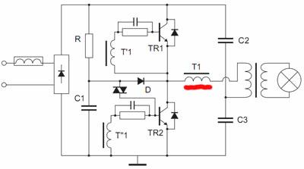
Рисунок 2. Упрощенная схема электронного трансформатора
Обратим внимание на обмотку управляющего трансформатора Т1, подчеркнутую красной полосой. Эта обмотка обеспечивает обратную связь по току: если тока через нагрузку нет, или он просто мал, то трансформатор просто не заводится. Некоторые граждане, купившие это устройство, подключают к нему лампочку мощностью 2,5Вт, а потом несут обратно в магазин, мол, не работает.
И все же достаточно простым способом можно не только заставить работать устройство практически без нагрузки, да еще и сделать в нем защиту от короткого замыкания. Способ подобной доработки показан на рисунке 3.
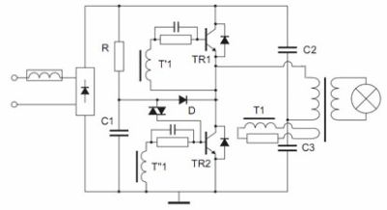
Рисунок 3. Доработка электронного трансформатора. Упрощенная схема.
Для того, чтобы электронный трансформатор мог работать без нагрузки или с минимальной нагрузкой следует обратную связь по току заменить обратной связью по напряжению. Для этого следует убрать обмотку обратной связи по току (подчеркнутую красным на рисунке 2), а вместо нее запаять в плату проволочную перемычку, естественно, помимо ферритового кольца.
Далее на управляющий трансформатор Тр1, это тот, который на маленьком кольце, наматывается обмотка из 2 - 3 витков. А на выходной трансформатор один виток, и далее получившиеся дополнительные обмотки соединяется, как указано на схеме. Если преобразователь не заведется, то надо поменять фазировку одной из обмоток.
Резистор в цепи обратной связи подбирается в пределах 3 - 10Ом, мощностью не менее 1Вт. Он определяет глубину обратной связи, которая определяет ток, при котором произойдет срыв генерации. Собственно это и есть ток срабатывания защиты от КЗ. Чем больше сопротивление этого резистора, тем при меньшем токе нагрузки будет происходить срыв генерации, т.е. срабатывание защиты от КЗ.
Из всех приведенных доработок, эта, пожалуй, самая лучшая. Но это не помешает дополнить ее еще одним трансформатором как в схеме по рисунку 1.
Электронные трансформаторы: назначение и типовое использование
Применение электронного трансформатора
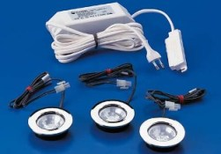Для того чтобы улучшить условия электробезопасности систем освещения в некоторых случаях рекомендуется использование ламп не на напряжение 220В, а значительно ниже. Как правило, такое освещение устраивается во влажных помещениях: подвалах, погребах, ванных комнатах.
Для этих целей в настоящее время применяются в основном галогенные лампыс рабочим напряжением 12В. Питание таких ламп осуществляется через электронные трансформаторы, о внутреннем устройстве которых будет рассказано несколько позже. А пока несколько слов о штатном использовании этих устройств.
Внешне электронный трансформатор представляет собой небольшую металлическую или пластмассовую коробочку, из которой выходят 4 провода: два входных с надписью ~220В, и два выходных ~12В.
Все достаточно просто и понятно. Электронные трансформаторы допускают регулирование яркости с помощью диммеров (тиристорных регуляторов) конечно же со стороны входного напряжения. К одному диммеру допускается подключение сразу нескольких электронных трансформаторов. Естественно, возможно и включение без регуляторов. Типовая схема включения электронного трансформатора показана на рисунке 1.
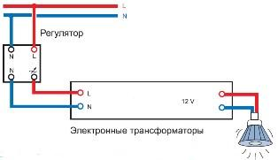
Рисунок 1. Типовая схема включения электронного трансформатора.
К достоинствам электронных трансформаторов, прежде всего, следует отнести их малые габариты и вес, что позволяет устанавливать их практически где угодно. Некоторые модели современных осветительных приборов, рассчитанные на работу с галогенными лампами, содержат встроенные электронные трансформаторы, иногда даже по несколько штук. Такая схема применяется, например, в люстрах. Известны варианты, когда электронные трансформаторы устанавливаются в мебели для устройства внутренней подсветки полок и вешалок.
Для устройства освещения помещений трансформаторы могут устанавливаться за подвесным потолком или за гипсокартонными плитами стенных покрытий в непосредственной близости от галогенных ламп. При этом длина соединительных проводов между трансформатором и лампой не более 0,5 - 1 метра, что обусловлено большими токами (при напряжении 12В и мощности 60Вт ток в нагрузке не менее 5А), а также высокочастотной составляющей выходного напряжения электронного трансформатора.
Индуктивное сопротивление провода увеличивается с увеличением частоты, а также его длины. В основном длина и определяет индуктивность провода. При этом общая мощность подключенных ламп, не должна превышать указанную на этикетке электронного трансформатора. Для повышения надежности всей системы в целом лучше, если мощность ламп будет, ниже на 10 - 15% мощности трансформатора.
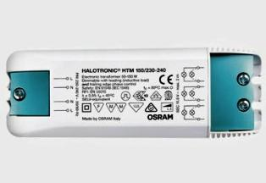
Рис. 2. Электронный трансформатор для галогенных ламп фирмы OSRAM
Вот, пожалуй, и все, что можно сказать о типовом использовании этого устройства. Есть одно условие, о котором не следует забывать: электронные трансформаторы не запускаются без нагрузки. Поэтому лампочка должна быть подключена постоянно, а включение освещения производится выключателем, установленным в первичной сети.
Но на этом область применения электронных трансформаторов не ограничивается: несложные доработки, часто не требующие даже вскрытия корпуса, позволяют на базе электронного трансформатора создавать импульсные блоки питания (ИБП). Но прежде, чем говорить об этом, следует познакомиться с устройством собственно трансформатора поближе.
В следующей статье мы более подробно познакомимся с одним из электронных трансформаторов фирмы Taschibra, а также проведем небольшое исследование работы трансформатора.

Трансформаторы для галогеновых ламп
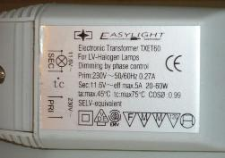Точечные встраиваемые светильникисегодня стали такой же обыденно нормальной вещью в интерьере дома, квартиры, офиса как и обыкновенная люстра или люминесцентный светильник.
Многие наверняка обращали внимание на то, что иногда лампочки, если их несколько, в этих самых светильника точечных светятся по разному. Некоторые лампы светят довольно ярко, другие же горят, в лучшем случае, в половину накала. В этой статье мы попробуем разобраться с сутью проблемы.
Итак, для начала немного теории. Галогеновые лампочки устанавливаемые в точечные встраиваемые светильник рассчитана на рабочее напряжение 220 В и 12 В. Для того, чтобы подключить лампочки рассчитанные на напряжение 12 В, необходимо специальное устройство- трансформатор.
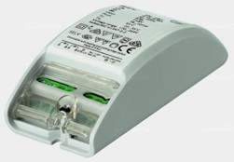Трансформаторы для галогеновых ламп, представленные на нашем рынке, в большинстве своем – электронные. Также есть тороидальные трансформаторы, но в данной статье мы на них особо останавливаться не будем. Отметим лишь, что они более надежны чем электронные, но при условии , что у Вас относительно стабильное напряжение, и правильно подобрана сбалансирована мощность трансформатор-лампа.
Электронный трансформатор для галогенных ламп обладает рядом преимуществ по сравнению с обыкновенным трансформатором. К этим преимуществам можно отнести: плавный пуск ( не у всех трансов он есть), защиту от короткого замыкания (также не у всех), малый вес, малые размеры, постоянное напряжение на выходе (у большинства), автоматическая регулировка выходного напряжения. Но все это будет правильно работать лишь при грамотном монтаже.
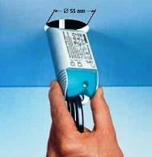Так уж получилось, что многие электрики-самоучки или люди, которые занимается прокладывание проводов, мало читают книжек по электротехнике и уж тем более инструкции, которые прилагаются практически ко всем устройствам, в данном случае понижающим трансформаторам. В этой самой инструкции черным по белому написано, что:
1) длина провода от трансформатора к лампе должна быть не более 1.5 метров, при условии, что сечение провода не менее 1 мм кв.
2) если требуется к одному трансформатору подключить 2 и более ламп, подключение осуществляется по схеме «звезда»;
3) если нужно увеличить длину провода от трансформатора к светильнику, то необходимо пропорционально длине увеличивать и сечение провода;
4) необходимо подсчитать и правильно подобрать мощность устанавливаемых ламп и соответственно мощность трансформатора.
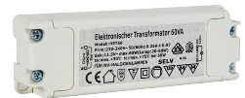Соблюдение столь несложных правил избавит Вас от многих вопросов и проблем, возникающих в процессе монтажа освещения.
Не особо вдаваясь в законы физики, рассмотрим каждый из пунктов.
1) Если Вы увеличите длину проводам - лампа будет светить более тускло, а провод может начать греться.
2) Что такое схема «звезда»? Это значит, что к каждой лампе следует провести отдельный провод и, что немаловажно, длина всех проводов должна быть одной длины, независимо от расстояния трансформатор->лампа, иначе свечение всех лампочек будет разным.
3) См.п.1.
4) Каждый трансформатор для галогенных ламп рассчитан на определенную мощность. Нет необходимости брать трансформатор мощностью 300 Вт и запитать на него лампочку мощностью в 20 Вт.
Во-первых- бессмысленно и во - вторых не будет согласования трансформатор-> лампа, и что нибудь из этой цепочки обязательно сгорит. Дело только во времени.
К примеру, для трансформатора мощностью 105 Вт, можно использовать 3 лампы по 35 Вт, 5 по 20Вт, но это при условии применения качественных трансформаторов.
Надежность трансформатора во многом зависит от производителя. Большинство электрооборудования представленного у нас на рынке производится, сами знаете где, в Китае. Цена, как правило, соответствует качеству. При выборе трансформатора внимательно ознакомьтесь с инструкцией (при наличии таковой), или с тем, что написано на коробочке или самом трансформаторе.
Как правило, производитель пишет максимальную мощность, на которую способен этот прибор. На практике же, от этой цифры необходимо отнять порядка 30 %, тогда есть шанс, что трансформатор прослужит какое-то время.
В случае если вся проводка уже проведена и нет возможности переделать проводку по схеме «звезда», оптимальным вариантом будет, если каждую лампочку запитать отдельным, своим трансформатором. Поначалу это обойдется немного дороже, чем один транс на 3-4 лампы, но в дальнейшем, в процессе эксплуатации, Вы поймете преимущества данной схемы.
В чем же преимущество? Если выйдет из строя один трансформатор, не будет светить всего лишь одна лампочка, что, согласитесь, достаточно удобно, ведь основное освещение по прежнему остается в работе.
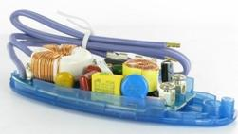Если вам необходимо регулировать силу света, то есть, использовать диммер, от электронного трансформатора придется отказаться, так как большинство электронных трансформаторов не рассчитаны на работу с диммером. В данном случае можно применить тороидальный понижающий трансформатор.
Если это кажется Вам немного накладно, на каждую лампочку «вешать» отдельный трансформатор, вместо лампочек рассчитанных на 12 В, установите лампы на 220 В, снабдив их при это устройством плавного пуска, или, если позволяет конструкция светильников, поменяйте лампы на другие, к примеру эконом-лампы MR-16 светодиодные. Более подробно мы описывали это в предыдущей статье.
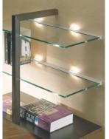Выбирая трансформатор для галогеновых лампочек, остановите свой выбор на качественных, более дорогих трансформаторах. Такие трансформаторы оснащены множеством защит: от короткого замыкания, от перегрева, снабжены устройством плавного пуска ламп, что существенно, в 2-3 раза продлевает срок службы лампочек. И, кроме того, качественные трансформаторы проходят множество проверок на безопасность эксплуатации, на пожаробезопасность, на соответствие евростандартам, чего нельзя сказать о более дешевых моделях, которые, в большинстве своем, появляются у нас неизвестно откуда.
В любом случае, все достаточно сложные технические вопросы, к которым можно отнести и выбор трансформаторов для галогеновых ламп, лучше доверить профессионалам.

Устройство плавного включения ламп накаливания
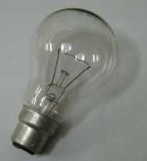Принцип работы данного устройства и плюсы при его использовании.
Как известно, лампы накаливания и так называемыегалогеновые лампы очень часто выходят из строя. Зачастую это связано с не стабильным напряжением сети и очень частым включением ламп. Даже если используются лампы пониженного напряжения (12 вольт) через понижающий трансформатор, все равно частое включение ламп приводит к их быстрому сгоранию. Для более длительного срока службы ламп накаливания было придумано устройство плавного включения ламп.
Устройство для плавного пуска ламп накаливания производит розжиг спирали лампы более медленно (2-3 секунды), за счет этого исключается возможность выхода из строя лампы в момент накала нити.
Как известно в большинстве случаев лампы накаливания выходят из строя в момент включения, исключив этот момент, мы значительно продлим срок службы ламп накаливания.
Нужно учесть и то, что при прохождении через устройство плавного включения ламп напряжение сети стабилизируется, и на лампу не воздействуют резкие скачки напряжения.
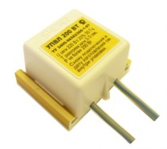Устройства плавного пуска ламп можно использовать как с лампами на напряжение 220 вольт, так и с лампами, работающими через понижающий трансформатор. И в том и в другом случае устройство плавного включения ламп устанавливается в разрыв цепи (фазы).
Необходимо запомнить, что при использовании устройства совместно с понижающим трансформатором, его необходимо установить до трансформатора.
Устанавливать устройство плавного включения ламп можно в любом доступном месте, будь то соединительная коробка, соединитель люстры, выключатель, или встраиваемый светильник.
Не рекомендуется устанавливать в помещениях с повышенной влажностью. Каждое отдельное устройство должно подбирается в зависимости от нагрузки, которую оно будет поддерживать, нельзя устанавливать устройтсво плавного включения ламп с установленной мощностью меньшей, чем у всех ламп, которые оно защищает. Использовать устройство плавного включения ламп с люминесцентными лампами нельзя.
Установив устройство плавного включения ламп, Вы надолго забудете о проблеме замены галогеновых ламп и ламп накаливания.

БЛОК ПИТАНИЯ ИЗ ЭЛЕКТРОННОГО ТРАНСФОРМАТОРА TASCHIBRA

Многие начинающие радиолюбители, и не только, сталкиваются с проблемами при изготовлении мощных
источников питания. Сейчас в продаже появилось большое количество электронных трансформаторов,
используемых для питания галогенных ламп. Электронный трансформатор представляет собой полумостовой
автогенераторный импульсный преобразователь напряжения.
Импульсные преобразователи имеют высокий КПД, малые размеры и вес.
Стоят данные изделия не дорого, примерно 1рубль за один ватт. Их после доработки вполне можно использовать
для питания радиолюбительских конструкций. В сети есть немало статей по этой теме. Хочу поделиться своим
опытом переделки электронного трансформатора Taschibra 105W.
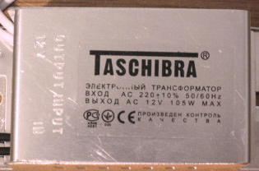
Рассмотрим принципиальную схему электронного преобразователя.
Напряжение сети через предохранитель поступает на диодный мост D1-D4 . Выпрямленное напряжение питает
полумостовой преобразователь на транзисторах Q1 и Q2. В диагональ моста, образованного этими транзисторами
и конденсаторами С1, С2, включена обмотка I импульсного трансформатора Т2. Запуск преобразователя
обеспечивается цепью, состоящей из резисторов R1, R2, конденсатора С3, диода D5 и диака D6. Трансформатор
обратной связи Т1 имеет три обмотки - обмотка обратной связи по току, которая включена последовательно
с первичной обмоткой силового трансформатора, и две обмотки по 3 витка, питающие базовые цепи транзисторов.
Выходное напряжение электронного трансформатора представляет собой прямоугольные импульсы частотой
30 кГц, промодулированные частотой 100 Гц.
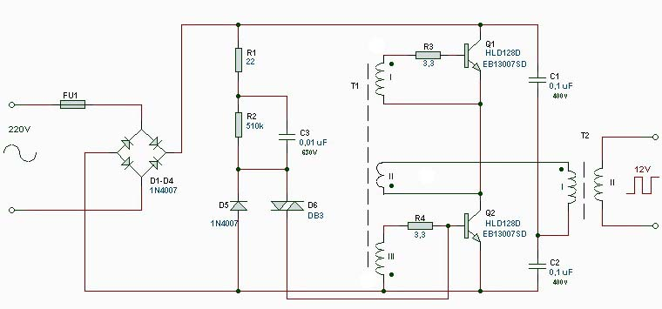
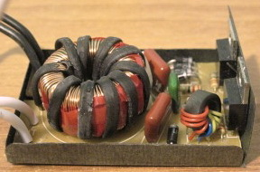
Для того, чтобы использовать электронный трансформатор в качестве источника питания, его необходимо
доработать.
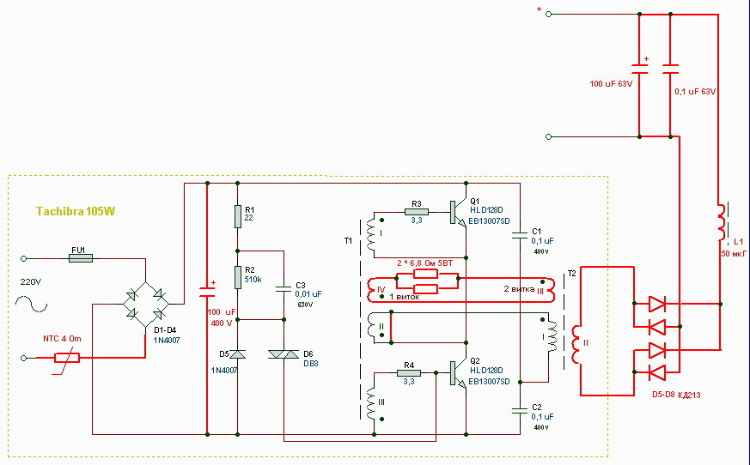
Подключаем на выходе выпрямительного моста конденсатор, для сглаживания пульсаций выпрямленного
напряжения. Емкость выбирается из расчета 1мкФ на 1Вт. Рабочее напряжение конденсатора должно быть не
менее 400В.
При включении в сеть выпрямительного моста с конденсатором возникает бросок тока, поэтому нужно в разрыв
одного из сетевых проводов включить терморезистор NTC или резистор 4,7 Ом 5Вт. Это ограничит пусковой ток.
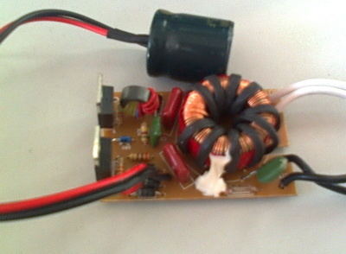

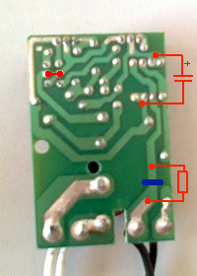
Если необходимо другое выходное напряжение, перематываем вторичную обмотку силового трансформатора.
Диаметр провода (жгута из проводов) выбирается исходя из тока нагрузки.
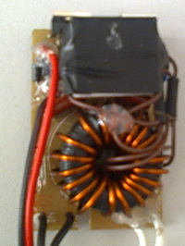
Электронные трансформаторы имеют ОС по току, поэтому выходное напряжение будет изменяться в зависимости
от нагрузки. Если нагрузка не подключена, трансформатор не запустится. Для того чтобы этого не было, нужно
изменить схему обратной связи по току на ОС по напряжению.
Обмотку обратной связи по току удаляем и вместо нее на плате ставим перемычку. Затем пропускаем гибкий
многожильный провод через силовой трансформатор и делаем 2 витка, далее пропускаем провод через
трансформатор обратной связи и делаем один виток. Концы, пропущенного через силовой трансформатор
и трансформатор обратной связи провода, соединяем через два параллельно соединенных резистора
6,8 Ом 5 Вт. Этим токоограничивающим резистором устанавливается частота преобразования (примерно 30кГц).
При увеличении тока нагрузки частота становится больше.
Если преобразователь не запустится необходимо изменить направление намотки.
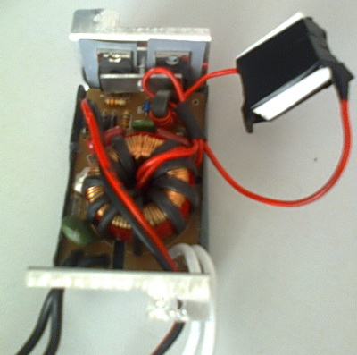
В трансформаторах Taschibra транзисторы прижаты к корпусу через картон, что небезопасно при эксплуатации.
К тому же бумага очень плохо проводит тепло. Поэтому лучше установить транзисторы через теплопроводящую
прокладку.
Для выпрямления переменного напряжения частотой 30кГц на выходе электронного трансформатора
устанавливаем диодный мост.
Наилучшие результаты показали, из всех опробованных диодов, отечественные
КД213Б (200В; 10А; 100кГц; 0,17мкс). При больших токах нагрузки они греются, поэтому их необходимо
установить на радиатор через теплопроводящие прокладки.
Электронные трансформаторы плохо работают с емкостной нагрузкой или не запускаются вообще.
Для нормальной работы необходим плавный запуск устройства. Обеспечению плавного запуска способствует
дроссель L1. Совместно с конденсатором 100мкФ он также выполняет функцию фильтрации выпрямленного
напряжения.
Дроссель L1 50мкГ наматывается на сердечнике Т106-26 фирмы Micrometals и содержит 24 витка проводом 1,2мм.
Такие сердечники (жёлтого цвета, с одной гранью белого цвета) применяются в компьютерных блоках питания.
Внешний диаметр 27мм, внутренний 14мм, и высота 12мм. Кстати, в убитых блоках питания можно найти и
другие детали, в том числе терморезистор.
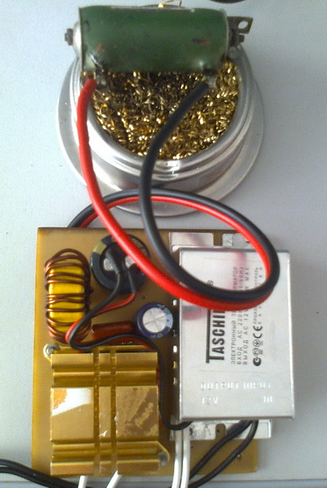
Если у вас есть шуруповерт или другой инструмент, у которого аккумуляторная батарея выработала свой
ресурс, то в корпусе этой батареи можно поместить блок питания из электронного трансформатора.
В результате у вас получится инструмент, работающий от сети.
Для стабильной работы на выходе блока питания желательно поставить резистор приблизительно 500 Ом 2Вт.
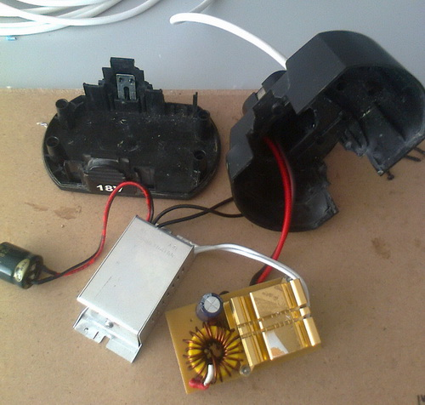
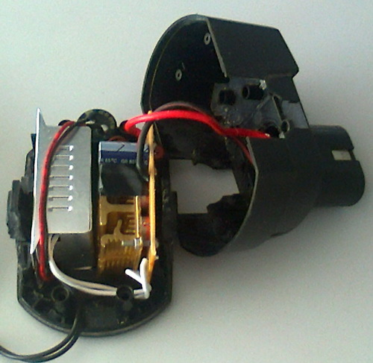
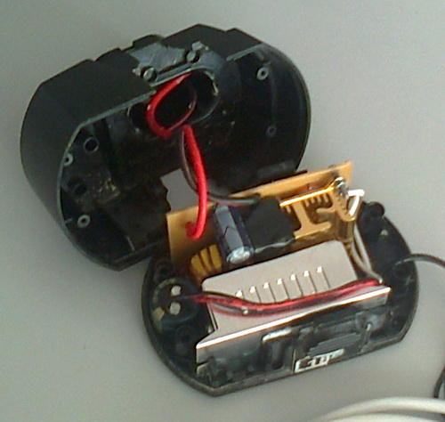
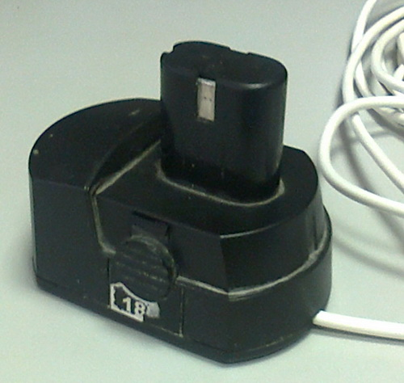
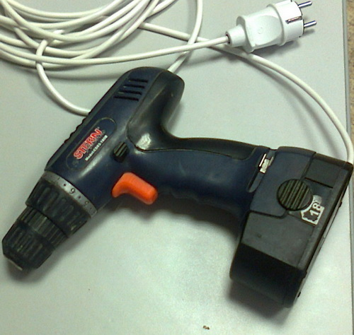
В процессе наладки трансформатора нужно быть предельно внимательным и аккуратным.
На элементах устройства присутствует высокое напряжение. Не касайтесь фланцев транзисторов,
чтобы проверить греются они или нет. Необходимо также помнить, что после выключения конденсаторы
остаются заряженными некоторое время.

Эксперименты с электронным трансформатором "Tashibra"
0Думаю, что достоинства этого трансформатора оценили уже многие из тех, кто когда-либо занимался проблемами питания различных электронных конструкций. А достоинств у этого электронного трансформатора - не мало. Малый вес и габариты (как и у всех аналогичных схем), простота переделки под собственные нужды, наличие экранирующего корпуса, невысокая стоимость и относительная надежность (по крайней мере, если не допускать экстремальных режимов и КЗ, изделие, выполненное по аналогичной схеме, способно проработать долгие годы). Диапазон применения блоков питания на базе "Tashibra" может быть весьма широким, сопоставимым с применением обычных трансформаторов.
Применение оправдано в случаях дефицита времени, средств, отсутсвия необходимости стабилизации.
Ну, что, - поэксперемтируем? Сразу оговорюсь, что целью экспериментов являлась проверка цепи запуска "Tashibra" при различных нагрузках, частотах и применении различных трансформаторов. Так же хотелось подобрать оптимальные номиналы компонентов цепи ПОС и проверить температурные режимы компонентов схемы при работе на различные нагрузки с учетом использования корпуса "Tashibra" в качестве радиатора.
Несмотря на большое количество опубликованных схем электронного трансформатора, не поленюсь еще раз выложить ее на обозрение. Смотрим рис1, иллюстрирующий начинку "Tashibra".
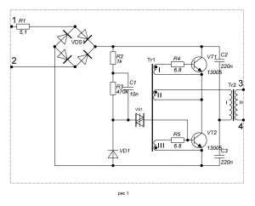

Схема справедлива для ЭТ "Tashibra" 60-150Вт. Издевательство же производилось на ЭТ 150Вт. Предполагается, однако, что ввиду идентичности схем, результаты экспериментов с легкостью можно проецировать на экземпляры как с меньшей, так и с большей мощностью.
И еще раз напомню, чего же не хватает "Tashibra" для полноценного блока питания.
1. Отсутствие входного сглаживающего фильтра (он же - противопомеховый, предотвращающий попадание продуктов преобразования в сеть),
2. Токовая ПОС, допускающая возбуждение преобразователя и его нормальную работу лишь при наличии определенного тока нагрузки,
3. Отсутствие выходного выпрямителя,
4. Отсутствие элементов выходного фильтра.
Попробуем исправить все перечисленные недостатки "Tashibra" и попытаемся добиться его приемлемой работы с желаемыми выходными характеристиками. Для начала даже не будем вскрывать корпус электронного трансформатора, а просто добавим недостающие элементы...
1. Входной фильтр: конденсаторы С`1, C`2 с симметричным двухобмоточным дросселем (трансформатором) T`1
2. диодный мост VDS`1 со сглаживающим конденсатором C`3 и резистором R`1 для защиты моста от зарядного тока конденсатора.
Сглаживающий конденсатор обычно выбирается из расчета 1,0 - 1,5мкФ на ватт мощности, а параллельно конденсатору следует подключить разрядный резистор сопротивлением 300-500кОм для безопасности (прикосновение к выводам заряженного относительно высоким напряжением конденсатора - не очень приятно).
Резистор R`1 можно заменить термистором 5-15Ом/1-5А. Такая замена в меньшей степени снизит КПД трансформатора.
На выходе ЭТ, как показано в схеме на рис3, подсоединим цепь из диода VD`1, конденсаторов C`4-C`5 и дросселя L1, включенного между ними, - для получения фильтрованного постоянного напряжения на выходе "пациента". При этом, на полистироловый конденсатор, размещенный непосредственно за диодом, приходится основная доля поглощения продуктов преобразования после выпрямления. Предполагается, что электролитический конденсатор, "спрятанный" за индуктивностью дросселя, будет выполнять лишь свои прямые функции, предотвращая "провал" напряжения при пиковой мощности подключенного к ЭТ устройства. Но и параллельно ему рекомендуется установить неэлектролитический конденсатор.
После добавления входной цепи в работе электронного трансформатора произошли изменения: амплитуда выходных импульсов (до диода VD`1) несколько возросла за счет повышения напряжения на входе устройства за счет добавления C`3 и модуляция частотой 50Гц уже практически отсутствует. Это - при расчетной для ЭТ нагрузке.
Однако этого недостаточно. "Tashibra" не желает запускаться без существенного тока нагрузки.
Установка на выходе преобразователя нагрузочных резисторов для возникновения какого-либо минимального значения тока, способного запустить преобразователь, лишь снижает общий КПД устройства. Запуск при токе нагрузки около 100мА производится на очень низкой частоте, которую достаточно сложно будет отфильтровать, если блок питания предполагается для совместного применения с УМЗЧ и другим аудио-оборудованием с небольшим током потребления в режиме отсутствия сигнала, например. Амплитуда импульсов при этом также - меньше, чем при полной нагрузке. Изменение частоты в режимах различной мощности - довольно сильное: от пары до нескольких десятков килогерц. Это обстоятельство накладывает существенные ограничения на использование "Tashibra" в таком (пока еще) виде при работе со многими устройствами.
Но - продолжим.
Встречались предложения подключения дополнительного трансформатора к выходу ЭТ, как это показано, например, на рис2.
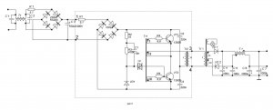
Предполагалось, что первичная обмотка дополнительного трансформатора способна создать ток, достаточный для нормальной работы базовой схемы ЭТ. Предложение, однако, заманчиво лишь тем, что не разбирая ЭТ, с помощью дополнительного трансформатора можно создать набор необходимых (по своему вкусу) напряжений. На самом деле тока холостого хода дополнительного трансформатора недостаточно для запуска ЭТ. Попытки увеличения тока (вроде лампочки на 6,3ВХ0,3А, подключенной к дополнительной обмотке) , способного обеспечить НОРМАЛЬНУЮ работу ЭТ, приводили лишь к запуску преобразователя и зажиганию лампочки. Но, быть может, кого-то заинтересует и этот результат, т.к. подключение дополнительного трансформатора справедливо и во многих других случаях для решения множества задач. Так, например, дополнительный трансформатор можно использовать совместно со старым (но рабочим) компьютерным БП, способного обеспечить значительную мощность на выходе, но имеющего ограниченный (зато - стабилизированный) набор напряжений.
Можно было бы и далее продолжать искать истину в шаманстве вокруг "Tashibra", однако, я счел для себя эту тему исчерпанной, т.к. для достижения необходимого результата (устойчивый запуск и выход на рабочий режим при отсутствии нагрузки, а, значит, и - высокий КПД; небольшое изменение частоты при работе БП от минимальной до максимальной мощности и устойчивый запуск при максимальной нагрузке) гораздо эффективней - влезть внутрь "Tashibra" и произвести все необходимые изменения в схеме самого ЭТ таким образом, как это показано на рис 4. Тем более, что
с пол-сотни подобных схем мною было собрано еще во времена эры компьютеров "Спектрум" (именно для этих компьютеров). Различный УМЗЧ, запитанные аналогичными БП, где-то работают и сейчас. БП, выполненные по этой схеме, проявили себя с наилучшей стороны, работая, будучи собранными из самых различных комплектующих и в различных вариантах.
Переделываем? Конечно. Тем более, что это совсем не сложно.
Выпаиваем трансформатор. Разогреваем его для удобства разборки, чтобы перемотать вторичную обмотку для получения желаемых выходных параметров так, как показано на этом фото
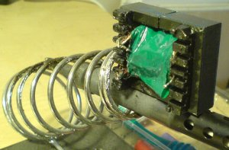
или с помощью любых других технологий. В данном случае трансформатор выпаян лишь для того, чтобы поинтересоваться его моточными данными (кстати: Ш-образный магнитопровод с круглым керном, стандартных для компьютерных БП габаритов с 90 витками первичной обмотки, намотанными в 3 слоя проводом диаметром 0,65мм и 7-ю витками вторичной обмотки с впятеро сложенным проводом диаметром приблизительно 1,1мм; все это без малейшей межслойной и межобмоточной изоляции - только лак) и освободить место для другого трансформатора. Для экспериментов мне было проще использовать кольцевые магнитопроводы. Занимают меньше места на плате, что дает (при необходимости) возможность использования дополнительных компонентов в объеме корпуса. В данном случае использовалась пара ферритовых колец с внешним, внутренним диаметрами и высотой, соответственно 32Х20Х6мм, сложенных вдвое (без склеивания) - Н2000-НМ1. 90 витков первички (диаметр провода - 0,65мм) и 2Х12 (1,2мм) витков вторички с необходимой межобмоточной изоляцией. Обмотка связи содержит 1 виток монтажного провода диаметром 0,35мм. Все обмотки наматываются в порядке, соответствующем нумерации обмоток. Изоляция самого магнитопровода - обязательна. В данном случае магнитопровод обмотан двумя слоями изоленты, надежно, кстати, фиксируя сложенные кольца.
Перед установкой трансформатора на плату ЭТ, выпаиваем токовую обмотку коммутирующего трансформатора и используем ее в качестве перемычки, запаяв туда же, но уже не пропуская через окно кольца трансформатора. Устанавливаем намотанный трансформатор Tr2 на плату, запаяв выводы в соответствии со схемой на рис 4
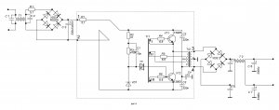
и пропускаем провод обмотки III в окно кольца коммутирующего трансформатора. Используя жесткость провода, образуем подобие геометрически замкнутой окружности и виток обратной связи готов. В разрыв монтажного провода, образующего обмотки III обоих (коммутирующего и силового) трансформаторов, припаиваем достаточно мощный резистор (>1Вт) сопротивлением 3-10Ом.
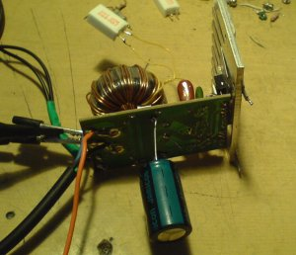
На схеме в рис 4 штатные диоды ЭТ не используются. Их следует удалить, как, впрочем, и резистор R1 в целях повышения КПД блока в целом. Но можно и пренебречь несколькими процентами КПД и оставить перечисленные детали на плате. По крайней мере, в момент проведения экспериментов с ЭТ, эти детали оставались на плате. Резисторы, установленные базовых цепях транзисторов следует оставить - они выполняют функции ограничения тока базы при запуске преобразователя, облегчая его работу на емкостную нагрузку.
Транзисторы непременно следует установить на радиаторы через изолирующие теплопроводящие прокладки (повзаимствованные, например, у неисправного компьютерного БП), предотвратив, тем самым их
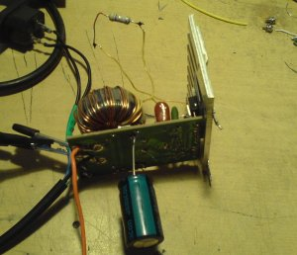
случайный мгновенный разогрев и обеспечив некоторую собственную безопасность в случае прикосновения к радиатору во время работы устройства. Кстати, электрокартон, используемый в ЭТ для изоляции транзисторов и платы от корпуса, не является теплопроводным. Поэтому при "упаковке" готовой схемы БП в штатный корпус, между транзисторами и корпусом следует установить именно такие прокладки. Лишь в этом случае будет обеспечен хоть какой-то теплоотвод. При использовании преобразователя с мощностями свыше 100Вт на корпус устройства необходимо установить дополнительный радиатор. Но это, так, - на будущее.
А пока, закончив монтаж схемы, выполним еще один пункт безопасности, включив его вход последовательно через лампу накаливания мощностью 150-200Вт. Лампа, в случае нештатной ситуации (КЗ, например) ограничит ток через конструкцию до безопасной величины и в худшем случае создаст дополнительное освещение рабочего пространства. В лучшем случае, при некотрой наблюдательности лампой можно пользоваться, как индикатором, например, - сквозного тока. Так, слабое (или несколько более интенсивное) свечение нити лампы при ненагруженном или слабо нагруженном преобразователе, будет свидетельствовать о наличии сквозного тока. Подтверждением может послужить температура ключевых элементов - разогрев в режиме сквозного тока будет довольно быстрым. При работе исправного преобразователя видимое на фоне дневного света свечение нити 200-ваттной лампы проявится лишь на пороге 20-35Вт.
Итак, все готово для первого пуска переделанной схемы "Tashibra". Включаем для начала - без нагрузки, но не забываем о предварительно подключенном вольтметре на выход преобразователя и осциллографе. При правильно сфазированных обмотках обратной связи, преобразователь должен запуститься без проблем. Если запуска не произошло, то провод, пропущенный в окно коммутирующего трансформатора (отпаяв его предварительно от резистора R5), пропускаем с другой стороны, придав ему, опять же, вид законченного витка. Подпаиваем провод к R5. Вновь подаем питание на преобразователь. Не помогло? Ищите ошибки в монтаже: КЗ, "непропаи", ошибочно установленные номиналы.
При запуске исправного преобразователя с указанными моточными данными, на дисплее осциллографа, подсоединенного к вторичной обмотке трансформатора Tr2 (в моем случае - к половине обмотки) будет отображена неизменяющаяся во времени последовательность четких прямоугольных импульсов. Частота преобразования подбирается резистором R5 и в моем случае при R5=5,1Ohm, частота ненагруженного преобразователя составила 18кГц. При нагрузке 20Ом - 20,5кГц. При нагрузке 12Ом - 22,3кГц. Нагрузка подсоединялась непосредственно к контролируемой приборами обмотке трансформатора с действующим значением напряжения 17,5В. Расчетное значение напряжения было несколько иным (20В), но выяснилось, что вместо номинала 5,1Ом, сопротивление установленного на плате R1=51Ом. Будьте внимательны к подобным сюрпризам от китайсикх товарищей. Впрочем, я счел возможность продолжить эксперименты без замены этого резистора, несмотря на его существенный, но терпимый нагрев. При отдаваемой преобразователем мощности в нагрузку около 25Вт, мощность, рассеиваемая на этом резисторе не превышала 0,4Вт.
Что же касается потенциальной мощности БП, то при частоте 20кГц установленный трансформатор сможет отдать в нагрузку не более 60-65Вт.
Попробуем частоту повысить. При включении резистора (R5) сопротивлением 8,2Ом, частота преобразователя без нагрузке возросла до 38,5кГц, с нагрузкой 12Ом - 41,8кГц.
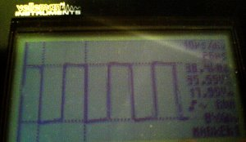
При такой частоте преобразования с имеющимся силовым трансформатором можно смело обслужить нагрузку мощностью до 120Вт.
С сопротивлениями в цепи ПОС можно экспериментировать и дальше, добиваясь необходимого значения частоты, имея ввиду, однако, что слишком большое сопротивление R5 может приводить к срывам генерации и нестабильному запуску преобразователя. При изменении параметров ПОС преобразователя, следует контролировать ток, проходящий через ключи преобразователя.
Можно эксперементировать так же и с обмотками ПОС обоих трансформаторов на свой страх и риск. При этом следует предварительно произвести расчеты количества витков коммутирующего трансформатора по формулам, размещенным на страничке http://interlavka.narod.ru/stats/Blokpit02.htm, например, или с помощью оной из программ г-на Москатова, размещенных на страничке его сайта http://www.moskatov.narod.ru/Design_tools_pulse_transformers.html.
Можно избежать нагрева резистора R5, заменив его... конденсатором.
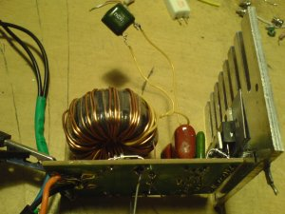
Цепь ПОС при этом безусловно пробретает некоторые резонансные свойства, но каких либо ухудшений в работе БП не проявляется. Более того, конденсатор, установленный взамен резистора, нагревается значительно меньше, чем замененный резистор. Так, частота при установленном конденсаторе емкостью 220nF, возросла до 86,5кГц (без нагрузки) и составила при работе на нагрузку 88,1кГц. Запуск и работа
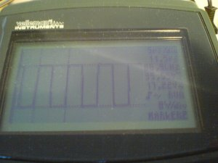
преобразователя оставались такими же стабильными, как и в случае с применением резистора в цепи ПОС. Заметим, что потенциальная мощность БП пи такой частоте возрастает до 220Вт (минимально).
Мощность трансформатора: значения - приблизительны, с определенными допущениями, но - не завышены.
К сожалению, у меня не было возможности для испытания БП с большим нагрузочным током, но, полагаю, что и описания произведенных экспериментов достаточно для того, чтобы обратить внимание многих на такие, вот, простые схемки преобразователей питания, достойных для использования в самых различных конструкциях.
Заранее приношу извинения за возможные неточности, недоговоренности и погрешности. Исправлюсь в ответах на ваши вопросы.

Как за час сделать импульсный блок питания из сгоревшей лампочки?
В этой статье Вы найдёте подробное описание процесса изготовления импульсных блоков питания разной мощности на базе электронного балласта компактной люминесцентной лампы.
Импульсный блок питания на 5… 20 Ватт вы сможете изготовить менее чем за час. На изготовление 100-ваттного блока питания понадобится несколько часов.http://oldoctober.com/
Построить блок питания будет ненамного сложнее, чем прочитать эту статью. И уж точно, это будет проще, чем найти низкочастотный трансформатор подходящей мощности и перемотать его вторичные обмотки под свои нужды.

Оглавление статьи.
- Вступление.
- Отличие схемы КЛЛ от импульсного БП.
- Какой мощности блок питания можно изготовить из КЛЛ?
- Импульсный трансформатор для блока питания.
- Ёмкость входного фильтра и пульсации напряжения.
- Блок питания мощностю 20 Ватт.
- Блок питания мощностью 100 ватт
- Выпрямитель.
- Как правильно подключить импульсный блок питания к сети?
- Как наладить импульсный блок питания?
- Каково назначение элементов схемы импульсного блока питания?

Вступление.
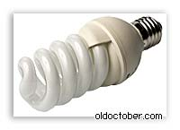
В настоящее время получили широкое распространение Компактные Люминесцентные Лампы (КЛЛ). Для уменьшения размеров балластного дросселя в них используется схема высокочастотного преобразователя напряжения, которая позволяет значительно снизить размер дросселя.
В случае выхода из строя электронного балласта, его можно легко отремонтировать. Но, когда выходит из строя сама колба, то лампочку обычно выбрасывают.
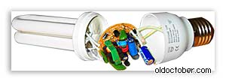
Однако электронный балласт такой лампочки, это почти готовый импульсный Блок Питания (БП). Единственное, чем схема электронного балласта отличается от настоящего импульсного БП, это отсутствием разделительного трансформатора и выпрямителя, если он необходим.http://oldoctober.com/
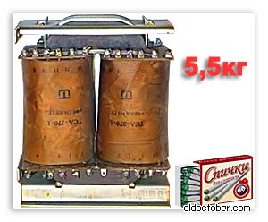
В то же время, современные радиолюбители испытывают большие трудности при поиске силовых трансформаторов для питания своих самоделок. Если даже трансформатор найден, то его перемотка требует использования большого количества медного провода, да и массо-габаритные параметры изделий, собранных на основе силовых трансформаторов не радуют. А ведь в подавляющем большинстве случаев силовой трансформатор можно заменить импульсным блоком питания. Если же для этих целей использовать балласт от неисправных КЛЛ, то экономия составит значительную сумму, особенно, если речь идёт о трансформаторах на 100 Ватт и больше.

Вернуться наверх к меню

Отличие схемы КЛЛ от импульсного БП.
Это одна из самых распространённых электрических схем энергосберегающих ламп. Для предобразования схемы КЛЛ в импульсный блок питания достаточно установить всего одну перемычку между точками А – А’ и добавить импульсный трансформатор с выпрямителем. Красным цветом отмечены элементы, которые можно удалить.
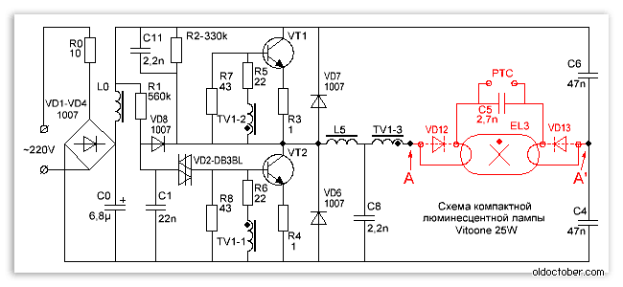
А это уже законченная схема импульсного блока питания, собранная на основе КЛЛ с использованием дополнительного импульсного трансформатора.
Для упрощения, удалена люминесцентная лампа и несколько деталей, которые были заменены перемычкой.
Как видите, схема КЛЛ не требует больших изменений. Красным цветом отмечены дополнительные элементы, привнесённые в схему.
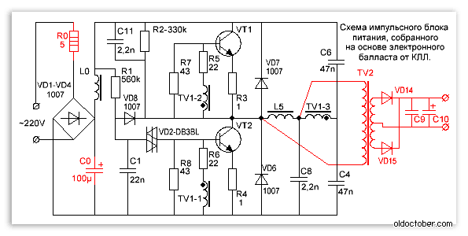

Вернуться наверх к меню

Какой мощности блок питания можно изготовить из КЛЛ?
Мощность блока питания ограничивается габаритной мощностью импульсного трансформатора, максимально допустимым током ключевых транзисторов и величиной радиатора охлаждения, если он используется.
Блок питания небольшой мощности можно построить, намотав вторичную обмотку прямо на каркас уже имеющегося дросселя.
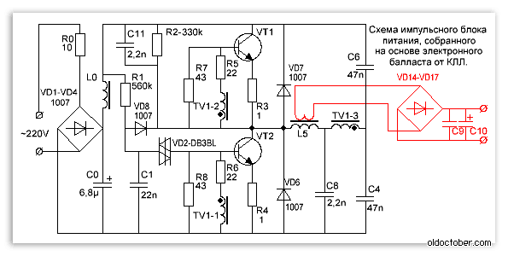
В случае если окно дросселя не позволяет намотать вторичную обмотку или если требуется построить блок питания мощностью, значительно превышающей мощность КЛЛ, то понадобится дополнительный импульсный трансформатор.
Если требуется получить блок питания мощностью свыше 100 Ватт, а используется балласт от лампы на 20-30 Ватт, то, скорее всего, придётся внести небольшие изменения и в схему электронного балласта.
В частности, может понадобиться установить более мощные диоды VD1-VD4 во входной мостовой выпрямитель и перемотать входной дроссель L0 более толстым проводом. Если коэффициент усиления транзисторов по току окажется недостаточным, то придётся увеличить базовый ток транзисторов, уменьшив номиналы резисторов R5, R6. Кроме этого придётся увеличить мощность резисторов в базовых и эмиттерных цепях.
Если частота генерации окажется не очень высокой, то возможно придётся увеличить емкость разделительных конденсаторов C4, C6.
Вернуться наверх к меню

Импульсный трансформатор для блока питания.
Особенностью полумостовых импульсных блоков питания с самовозбуждением является способность адаптироваться к параметрам используемого трансформатора. А тот факт, что цепь обратной связи не будет проходить через наш самодельный трансформатор и вовсе упрощает задачу расчёта трансформатора и наладки блока. Блоки питания, собранные по этим схемам прощают ошибки в расчётах до 150% и выше. Проверено на практике.
Здесь подробно рассказано, как произвести самые простые расчёты импульсного трансформатора, а так же, как его правильно намотать… чтобы не пришлось подсчитывать витки.
Не пугайтесь! Намотать импульсный трансформатор можно в течение просмотра одного фильма или даже быстрее, если Вы собираетесь выполнять эту монотонную работу сосредоточенно.
Вернуться наверх к меню

Ёмкость входного фильтра и пульсации напряжения.
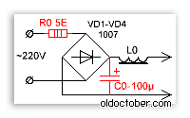
Во входных фильтрах электронных балластов, из-за экономии места, используются конденсаторы небольшой ёмкости, от которых зависит величина пульсаций напряжения с частотой 100 Hz.
Чтобы снизить уровень пульсаций напряжения на выходе БП, нужно увеличить ёмкость конденсатора входного фильтра. Желательно, чтобы на каждый Ватт мощности БП приходилось по одной микрофараде или около того. Увеличение ёмкости С0 повлечёт за собой рост пикового тока, протекающего через диоды выпрямителя в момент включения БП. Чтобы ограничить этот ток, необходим резистор R0. Но, мощность исходного резистора КЛЛ мала для таких токов и его следует заменить на более мощный.
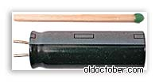
Если требуется построить компактный блок питания, то можно использовать электролитические конденсаторы, применяющиеся в лампах вспышках плёночных «мальниц». Например, в одноразовых фотоаппаратах Kodak установлены миниатюрные конденсаторы без опознавательных знаков, но их ёмкость аж целых 100µF при напряжении 350 Вольт.

Вернуться наверх к меню

Блок питания мощностью 20 Ватт.
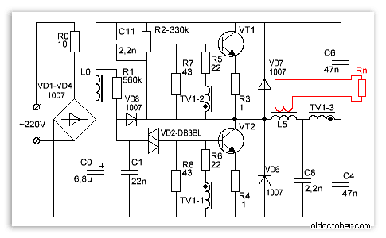
Блок питания мощностью, близкой к мощности исходной КЛЛ, можно собрать, даже не мотая отдельный трансформатор. Если у оригинального дросселя есть достаточно свободного места в окне магнитопровода, то можно намотать пару десятков витков провода и получить, например, блок питания для зарядного устройства или небольшого усилителя мощности.
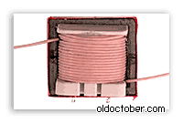
На картинке видно, что поверх имеющейся обмотки был намотан один слой изолированного провода. Я использовал провод МГТФ (многожильный провод во фторопластовой изоляции). Однако таким способом можно получить мощность всего в несколько Ватт, так как большую часть окна будет занимать изоляция провода, а сечение самой меди будет невелико.
Если требуется бо’льшая мощность, то можно использовать обыкновенный медный лакированный обмоточный провод.
Внимание! Оригинальная обмотка дросселя находится под напряжением сети! При описанной выше доработке, обязательно побеспокойтесь о надёжной межобмоточной изоляции, особенно, если вторичная обмотка мотается обычным лакированным обмоточным проводом. Даже если первичная обмотка покрыта синтетической защитной плёнкой, дополнительная бумажная прокладка необходима!
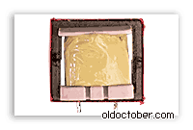
Как видите, обмотка дросселя покрыта синтетической плёнкой, хотя часто обмотка этих дросселей вообще ничем не защищена.
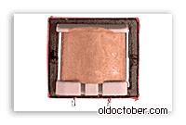
Наматываем поверх плёнки два слоя электрокартона толщиной 0,05мм или один слой толщиной 0,1мм. Если нет электрокартона, используем любую подходящую по толщине бумагу.
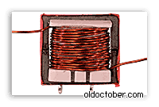
Поверх изолирующей прокладки мотаем вторичную обмотку будущего трансформатора. Сечение провода следует выбирать максимально возможное. Количество витков подбирается экспериментальным путём, благо их будет немного.
Мне, таким образом, удалось получить мощность на нагрузке 20 Ватт при температуре трансформатора 60ºC, а транзисторов – 42ºC. Получить ещё большую мощность, при разумной температуре трансформатора, не позволила слишком малая площадь окна магнитопровода и обусловленное этим сечение провода.
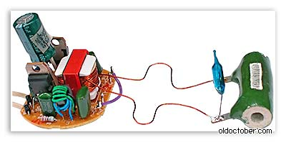
На картинке действующая модель БП.
Мощность, подводимая к нагрузке – 20 Ватт. Частота автоколебаний без нагрузки – 26 кГц. Частота автоколебаний при максимальной нагрузке – 32 кГц Температура трансформатора – 60ºС Температура транзисторов – 42ºС

Вернуться наверх к меню

Блок питания мощностью 100 Ватт.
Для увеличения мощности блока питания пришлось намотать импульсный трансформатор TV2. Кроме этого, я увеличил ёмкость конденсатора фильтра сетевого напряжения C0 до 100µF.
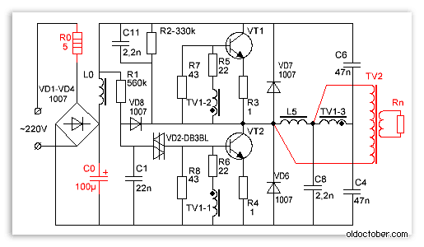
Так как КПД блока питания вовсе не равен 100%, пришлось прикрутить к транзисторам какие-то радиаторы.

Ведь если КПД блока будет даже 90%, рассеять 10 Ватт мощности всё равно придётся.
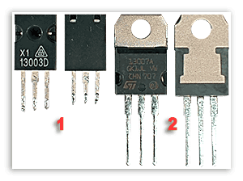
Мне не повезло, в моём электроном балласте были установлены транзисторы 13003 поз.1 такой конструкции, которая, видимо, рассчитана на крепление к радиатору при помощи фасонных пружин. Эти транзисторы не нуждаются в прокладках, так как не снабжены металлической площадкой, но и тепло отдают намного хуже. Я их заменил транзисторами 13007 поз.2 с отверстиями, чтобы их можно было прикрутить к радиаторам обычными винтами. Кроме того, 13007 имеют в несколько раз бо’льшие предельно-допустимые токи.
Если пожелаете, можете смело прикручивать оба транзистора на один радиатор. Я проверил, это работает.
Только, корпуса обоих транзисторов должны быть изолированы от корпуса радиатора, даже если радиатор находится внутри корпуса электронного устройства.
Крепление удобно осуществлять винтами М2,5, на которые нужно предварительно надеть изоляционные шайбы и отрезки изоляционной трубки (кембрика). Допускается использование теплопроводной пасты КПТ-8, так как она не проводит ток.
Внимание! Транзисторы находятся под напряжением сети, поэтому изоляционные прокладки должны обеспечивать условия электробезопасности!
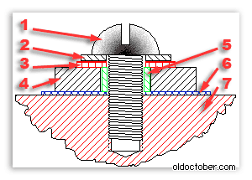
На чертеже изображено соединение транзистора с радиатором охлаждения в разрезе.

- Винт М2,5.
- Шайба М2,5.
- Шайба изоляционная М2,5 – стеклотекстолит, текстолит, гетинакс.
- Корпус транзистора.
- Прокладка – отрезок трубки (кембрика).
- Прокладка – слюда, керамика, фторопласт и т.д.
- Радиатор охлаждения.
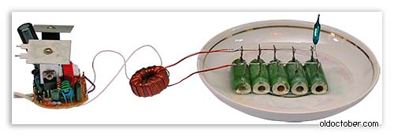
А это действующий стоваттный импульсный блок питания.

Резисторы эквивалента нагрузки помещены в воду, так как их мощность недостаточна.

Мощность, выделяемая на нагрузке – 100 Ватт.
Частота автоколебаний при максимальной нагрузке – 90 кГц.
Частота автоколебаний без нагрузки – 28,5 кГц.
Температура транзисторов – 75ºC.
Площадь радиаторов каждого транзистора – 27см².
Температура дросселя TV1 – 45ºC.
TV2 – 2000НМ (Ø28 х Ø16 х 9мм)
Вернуться наверх к меню

Выпрямитель.
Все вторичные выпрямители полумостового импульсного блока питания должны быть обязательно двухполупериодным. Если не соблюсти это условие, то магинтопровод может войти в насыщение.
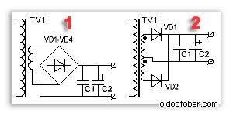
Существуют две широко распространённые схемы двухполупериодных выпрямителей.

1. Мостовая схема.
2. Схема с нулевой точкой.

Мостовая схема позволяет сэкономить метр провода, но рассеивает в два раза больше энергии на диодах.
Схема с нулевой точкой более экономична, но требует наличия двух совершенно симметричных вторичных обмоток. Асимметрия по количеству витков или расположению может привести к насыщению магнитопровода.
Однако именно схемы с нулевой точкой используются, когда требуется получить большие токи при малом выходном напряжении. Тогда, для дополнительной минимизации потерь, вместо обычных кремниевых диодов, используют диоды Шоттки, на которых падение напряжения в два-три раза меньше.

Пример.
Выпрямители компьютерных блоков питания выполнены по схеме с нулевой точкой. При отдаваемой в нагрузку мощности 100 Ватт и напряжении 5 Вольт даже на диодах Шоттки может рассеяться 8 Ват.

100 / 5 * 0,4 = 8(Ватт)

Если же применить мостовой выпрямитель, да ещё и обычные диоды, то рассеиваемая на диодах мощность может достигнуть 32 Ватт или даже больше.

100 / 5 * 0,8 * 2 = 32(Ватт).

Обратите внимание на это, когда будете проектировать блок питания, чтобы потом не искать, куда исчезла половина мощности.
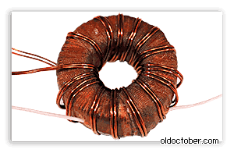
В низковольтных выпрямителях лучше использовать именно схему с нулевой точкой. Тем более что при ручной намотке можно просто намотать обмотку в два провода. Кроме этого, мощные импульсные диоды недёшевы.

Как правильно подключить импульсный блок питания к сети?
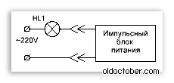
Для наладки импульсных блоков питания обычно используют вот такую схему включения. Здесь лампа накаливания используется в качестве балласта с нелинейной характеристикой и защищает ИБП от выхода из строя при нештатных ситуациях. Мощность лампы обычно выбирают близкой к мощности испытываемого импульсного БП.
При работе импульсного БП на холостом ходу или при небольшой нагрузке, сопротивление нити какала лампы невелико и оно не влияет на работу блока. Когда же, по каким-либо причинам, ток ключевых транзисторов возрастает, спираль лампы накаливается и её сопротивление увеличивается, что приводит к ограничению тока до безопасной величины.
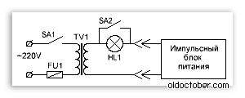
На этом чертеже изображена схема стенда для тестирования и наладки импульсных БП, отвечающая нормам электробезопасности. Отличие этой схемы от предыдущей в том, что она снабжена разделительным трансформатором, который обеспечивает гальваническую развязку исследуемого ИБП от осветительной сети. Выключатель SA2 позволяет блокировать лампу, когда блок питания отдаёт большую мощность.
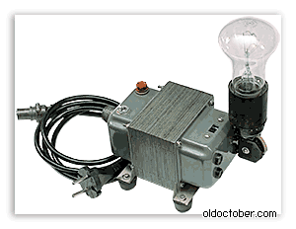
А это уже изображение реального стенда для ремонта и наладки импульсных БП, который я изготовил много лет назад по схеме, расположенной выше.

Важной операцией при тестировании БП является испытание на эквиваленте нагрузки. В качестве нагрузки удобно использовать мощные резисторы типа ПЭВ, ППБ, ПСБ и т.д. Эти «стекло-керамические» резисторы легко найти на радиорынке по зелёной раскраске. Красные цифры – рассеиваемая мощность.
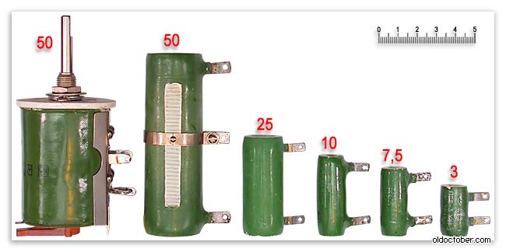
Из опыта известно, что мощности эквивалента нагрузки почему-то всегда не хватает. Перечисленные же выше резисторы могут ограниченное время рассеивать мощность в два-три раза превышающую номинальную. Когда БП включается на длительное время для проверки теплового режима, а мощность эквивалента нагрузки недостаточна, то резисторы можно просто опустить в воду.
Будьте осторожны, берегитесь ожога!

Нагрузочные резисторы этого типа могут нагреться до температуры в несколько сотен градусов без каких-либо внешних проявлений!
То есть, ни дыма, ни изменения окраски Вы не заметите и можете попытаться тронуть резистор пальцами.
Вернуться наверх к меню

Как наладить импульсный блок питания?
Собственно, блок питания, собранный на основе исправного электронного балласта, особой наладки не требует.
Его нужно подключить к эквиваленту нагрузки и убедиться, что БП способен отдать расчетную мощность.
Во время прогона под максимальной нагрузкой, нужно проследить за динамикой роста температуры транзисторов и трансформатора. Если слишком сильно греется трансформатор, то нужно, либо увеличить сечение провода, либо увеличить габаритную мощность магнитопровода, либо и то и другое.
Если сильно греются транзисторы, то нужно установить их на радиаторы.
Если в качестве импульсного трансформатора используется домотанный дроссель от КЛЛ, а его температура превышает 60… 65ºС, то нужно уменьшить мощность нагрузки.
Не рекомендуется доводить температуру трансформатора выше 60… 65ºС, а транзисторов выше 80… 85ºС.

6+Каково назначение элементов схемы импульсного блока питания?
R0 – ограничивает пиковый ток, протекающий через диоды выпрямителя, в момент включения. В КЛЛ также часто выполняет функцию предохранителя.
VD1… VD4 – мостовой выпрямитель.
L0, C0 – фильтр питания.
R1, C1, VD2, VD8 – цепь запуска преобразователя.
Работает узел запуска следующим образом. Конденсатор C1 заряжается от источника через резистор R1. Когда напряжения на конденсаторе C1 достигает напряжения пробоя динистора VD2, динистор отпирается сам и отпирает транзистор VT2, вызывая автоколебания. После возникновения генерации, прямоугольные импульсы прикладываются к катоду диода VD8 и отрицательный потенциал надёжно запирает динистор VD2.
R2, C11, C8 – облегчают запуск преобразователя.
R7, R8 – улучшают запирание транзисторов.
R5, R6 – ограничивают ток баз транзисторов.
R3, R4 – предотвращают насыщение транзисторов и исполняют роль предохранителей при пробое транзисторов.
VD7, VD6 – защищают транзисторы от обратного напряжения.
TV1 – трансформатор обратной связи.
L5 – балластный дроссель.
C4, C6 – разделительные конденсаторы, на которых напряжение питания делится пополам.
TV2 – импульсный трансформатор.
VD14, VD15 – импульсные диоды.
C9, C10 – конденсаторы фильтра.

